**SISTEMA SIDEP**

**SERVICIO NACIONAL DE APRENDIZAJE SENA**

CENTRO DE SERVICIOS FINACIEROS

COORDINACIÓN UTI

**TECNOLOGO EN ANÁLISIS Y DESARROLLO DE SISTEMAS DE INFORMACIÓN**

Equipo de Desarrollo:

**Camilo Alexander Estupiñan Rodríguez**

**Cristhian Fabían Rodríguez Alba**

**Hair Steven Olivare Baquero**

Presentado a:

Juan Manuel Castañeda Isaza

Evaristo Mina Arroyo

Documento Plan de Proyecto

Bogotá D.C., Colombia

2021

**TABLA DE CONTENIDO**

1. FICHAS TÉCNICAS DEL PROYECTO 3

2. PLANTEAMIENTO DEL PROBLEMA 4

3. OBJETIVOS 4

3.1 Objetivo General – Propósito 4

3.2 Objetivos Específicos 4

4. JUSTIFICACIÓN 4

5. ESTUDIO DE FACTIBILIDAD 5

5.1 Factibilidad Técnica 5

5.2 Factibilidad Económica y Financiera (Fase 2) 5

5.3 Factibilidad Legal y Ética 5

6. ANTECEDENTES 6

7. MARCO DE REFERENCIA 7

8. DIAGRAMA DE PROCESOS 8

9. CRONOGRAMA DE ACTIVIDADES 19

10. PRESUPUESTO DEL PROYECTO (Fase 2) 20

11. RESULTADOS, ALCANCES E IMPACTOS ESPERADOS 21

12. CONCLUSIONES Y RECOMENDACIONES 21

13. RESUMEN HOJAS DE VIDA 22

14. BIBLIOGRAFIA 23

# FICHAS TÉCNICAS DEL PROYECTO

|  |  |  |  |  |  |  |
| --- | --- | --- | --- | --- | --- | --- |
| **Informaciòn del Proyecto** | | | | | | |
| **Título del proyecto** | | Soluciones+Información | | | | |
| **Entidad beneficiaria** | | Panaderia Espiga del Pan | | | | |
| **Entidad ejecutora** | | GAES 6 | | | | |
| **Otras instituciones participantes** | | NO APLICA | | | | |
| **Duración del proyecto (Meses)** | | 18 MESES | | | | |
| **Costo Total del proyecto** | | APLICA PARA FASE II | | | | |
|  | |  | | |  | |
| **Lugar de ejecución del proyecto** | **Ciudad** | | **Bogotá D.C.** | **Departamento** | | Distrito Capital |
| **Palabras Clave / Keywords** | | | | | | |
| 1. Sistema 2. Panaderia 3. Control 4. Digitalización 5. Optimo | | | | | | |
| **Abstract (Máx 10 Líneas)** | | | | | | |
| An analysis was carried out in the bakery Espiga Del Pan ocated in the town of Bosa, city of Bogotá D.C. Dedicated to the elaboration and commercialization of perishable products, such as breads and pastries, evidencing improvement plans in the management and control of inventories, production and sales. In order to solve this problem, an information system will be developed to optimize these processes; the software is expected to provide the company with the ease of obtaining greater control and management of the inventory balance, allowing the recording of inputs and outputs of raw materials; organize the programming and management of production allowing to measure and quantify the use of inputs; enabling the coding and income of daily sales thus generating a report of the best selling products and the smaller ones, to improve the management of sales. | | | | | | |
| **Objetivo General** | | | | | | |
| Desarrollar un sistema de información que permita optimizar el proceso de la gestión administrativa, permitiendo administrar los inventarios, gestionar las ventas de la empresa y organizar la programación y la gestión de la producción en la panaderia Espiga del Pan en la localidad de Bosa, Bogotá D.C | | | | | | |
| **Objetivos Específicos** | | | | | | |
| * Controlar los inventarios * Gestionar la programación y la gestión de la producción * Generar el registro de las ventas | | | | | | |
| **Justificación** | | | | | | |
| La implementación del sistema de información en la empresa, pretende ser un aporte al manejo y optimización de los procesos diarios de cada una de las áreas. El desarrollo del software tiene un mayor beneficio por conjugar diferentes áreas de conocimiento, haciendo enfasis en la informática y la gestión administrativa de la empresa. Para la panaderia Espiga del Pan el sistema tiene una gran importancia, dado que permite resolver el problema especifico que posee, logrando una mejora en la gestión y administración de procesos internos, tales como seria el incremento en la determinación y manejo de los saldos de los diferentes inventarios, permitiendo un conocimiento y optimización de bodega, aumentando la organización de la programación y gestión de la producción permitiendo acceder a solicitar insumos y un mayor control del consumo, y su evolución a la hora de gestionar y generar informes de las ventas asi beneficiando a la empresa a satisfacer a los clientes. | | | | | | |

# PLANTEAMIENTO DEL PROBLEMA

Hoy en día la actual administración de la panadería Espiga del Pan ubicada en la localidad de Bosa, ciudad de Bogotá D.C, cuenta con 8 años de operación sirviendo a la sociedad con la elaboración y comercialización de diferentes tipos de producto como los panes y repostería. Se identifico planes de mejora en los procesos internos, evidenciando una baja gestión administrativa. Se observó gran problemática en cuanto al manejo de la información, causando déficit en el control de inventarios, ya que de ningún modo se logra ver un registro de los diferentes insumos, lo que ocasiona pérdidas de materia prima y desabastecimiento de las mismas. También se pudo obtener que de ningún modo se está siendo registrada la solicitud de consumo de insumos, produciendo así el derroche de materia prima. En cuanto a las ventas se logró identificar el bajo control y gestión, provocando alto desconocimiento de los productos más vendidos, eso puede producir agotamiento de dicho producto con más rotación, lo que producirá el descenso de clientes.

# OBJETIVOS

## Objetivo General – Propósito

Desarrollar un sistema de información que permita optimizar el proceso de la gestión administrativa, permitiendo administrar los inventarios, gestionar las ventas de la empresa y organizar la programación y la gestión de la producción en la panaderia Espiga del Pan en la localidad de Bosa, Bogotá D.C

## Objetivos Específicos

- Administrar los inventarios que permita: Registrar, categorizar, digitar valorar, cuantificar y determinar los saldos de los diferentes inventarios

- Organizar la programación y la gestión de la producción para poder: Medir, cuantificar, solicitar y digitar materias primas para la producción

- Gestionar las ventas de la empresa para poder: Codificar, ingresar, calcular e informar los productos más vendidos

# JUSTIFICACIÓN

La implementación del sistema de información en la empresa, pretende ser un aporte al manejo y optimización de los procesos diarios de cada una de las áreas. El desarrollo del software tiene un mayor beneficio por conjugar diferentes áreas de conocimiento, haciendo enfasis en la informática y la gestión administrativa de la empresa. Para la panaderia Espiga del Pan el sistema tiene una gran importancia, dado que permite resolver el problema especifico que posee, logrando una mejora en la gestión, control y administración de procesos internos, tales como seria el incremento en la determinación y manejo de los saldos de los diferentes inventarios, permitiendo un conocimiento y optimización de bodega a través del registro de entradas y salidas de las materias primas, aumentando la organización de la programación y gestión de la producción permitiendo acceder a solicitar insumos y un mayor control del consumo en la elaboración de cada producto, y su evolución a la hora de administrar, almacenar y generar informes de las ventas realizadas así beneficiando a la empresa a satisfacer a los clientes.

# ESTUDIO DE FACTIBILIDAD

## Factibilidad Técnica

* El sistema SIDEP mejora la organización actual de la panaderia Espiga del Pan a través de la sistematización de los procesos manuales relacionados con el control de inventarios, organización de producción y administración de ventas.
* El sistema de información debe adaptarse al sistema de inventarios, producción y ventas con el que cuenta la empresa.
* El desarrollo de SIDEP sera tecnicamente posible por medio de lenguaje de programación oriendado a objetos, con un motor de base de datos en entorno web.
* La compañia no cuenta actualmente con el hardware y software para el funcionamiento del sistema de información.

## Factibilidad Económica y Financiera (Fase 2)

## Factibilidad Legal y Ética

Normatividad del sector TIC (MinTIC)

* Ley 23 de 1982 - Sobre derechos de autor; arts. 31 a 44
* Ley 527 de 1999 - Por medio de la cual se define y reglamenta el acceso y uso de los mensajes de datos, del comercio electrónico y de las firmas digitales, y se establecen las entidades de certificación y se dictan otras disposiciones
* Ley 1273 de 2009 - Por medio de la cual se modifica el código penal, se crea un nuevo bien jurídico tutelado - denominado "de la protección de la información y de los datos"- y se preservan integralmente los sistemas que utilicen las tecnologías de la información y las comunicaciones, entre otras disposiciones.
* Ley 1581 de 2012 - La presente ley tiene por objeto desarrollar el derecho constitucional que tienen todas las personas a conocer, actualizar y rectificar las informaciones que se hayan recogido sobre ellas en bases de datos o archivos, y los demás derechos, libertades y garantías constitucionales a que se refiere el artículo 15 de la Constitución Política; así como el derecho a la información consagrado en el artículo 20 de la misma.
* Ley 1928 de 2018 - Por medio de la cual se aprueba el "convenio sobre la ciberdelincuencia", adoptado el 23 de noviembre de 2001, en budapest

Ética

* Los ingenieros de software debieran obligarse a hacer del análisis, especificación, diseño, desarrollo, pruebas y mantenimiento del software una profesión respetada y beneficiosa. En concordancia con la obligación con el bienestar, salud y seguridad de la sociedad, los ingenieros del software debieran adherirse a los Ocho Principios siguientes:
* Sociedad: Los desarrolladores actuarán de manera coherente con el interés social.
* Cliente y Empresario: Los desarrolladores actuarán de manera que produzca el mejor resultado para cliente y empresario, y de manera coherente con el interés social.
* Producto: Los desarrolladores garantizarán que sus productos y las modificaciones correspondientes cumplen los mayores estándares profesionales posibles.
* Valoración: los ingenieros de software mantendrán la integridad e independencia en sus valoraciones profesionales.
* Gestión: Los desarrolladores suscribirán y promoverán un enfoque ético en la gestión del desarrollo y mantenimiento del software.
* Compañeros: Los desarrolladores serán justos y apoyarán a sus compañeros.
* Personal: Los desarrolladores participarán en el aprendizaje continuo referente a la práctica de su profesión y promoverán un enfoque ético en la práctica de la profesión.

# ANTECEDENTES

En la panaderia Espiga del Pan ubicada en la localidad de Teusaquillo, se evidencio el bajo nivel y los posibles planes de mejora en la gestión administrativa y procesos internos de la empresa, lo que conlleva esto a el alto nivel de desentendimiento del manejo y proceso de la entidad, llevando a la empresa al desabastecimiento y perdidas de insumos en los saldos de los diferentes inventarios, produciendo deficit en la organización en la programación, solicitud y ejecución de producción de los productos, generando baja administración de las ventas realizadas, asi de ningun modo se ha de conocer el estado de bodega, producción y venta.

|  |  |  |  |  |  |
| --- | --- | --- | --- | --- | --- |
| **Sistema** | **Módulo de Inventarios** | **Módulo de producción** | **Módulo de ventas** | **Similitudes** | **Diferencias** |
| Dynamics 365 Businnes Central | X |  | X | Control de ventas y atención al usuario debido a su manejo de comunicación a traves del correo Outlook. Como también el gran control y optimización de inventarios | Se profundiza en el gran manejo de las ventas e inventarios siendo el unico que se enfoca en estas áreas |
| MP versión 10 | X |  |  | Al ser un sistema de mantenimiento, hay un gran manejo de los estados de los inventarios | Por es un sistema que forma parte de servicio de mantenimiento se produnfiza solamente en los inventarios, sin levar un control de sus servicios prestados |
| Software de producción |  | X |  | Tienen un gran manejo de las materias primas, sin necesidad de ser un software de inventarios. | Se enfoca en la producción y manejo de materias primas, sin llevar un control de las ventas realizadas |
| PipeDrive |  |  | X | Control de ventas conociendo que clientes tienen mayor potencia en ventas, a través del contacto con ellos | Registra las ventas sin llevar un control de los inventarios y salidas de productos. |

# MARCO DE REFERENCIA

Normatividad del sector TIC (MinTIC) (Normatividad externa)

1. Ley 23 de 1982 - Sobre derechos de autor; arts. 31 a 44
2. Ley 527 de 1999 - Por medio de la cual se define y reglamenta el acceso y uso de los mensajes de datos, del comercio electrónico y de las firmas digitales, y se establecen las entidades de certificación y se dictan otras disposiciones
3. Ley 1273 de 2009 - Por medio de la cual se modifica el código penal, se crea un nuevo bien jurídico tutelado - denominado "de la protección de la información y de los datos"- y se preservan integralmente los sistemas que utilicen las tecnologías de la información y las comunicaciones, entre otras disposiciones.
4. Ley 1581 de 2012 - La presente ley tiene por objeto desarrollar el derecho constitucional que tienen todas las personas a conocer, actualizar y rectificar las informaciones que se hayan recogido sobre ellas en bases de datos o archivos, y los demás derechos, libertades y garantías constitucionales a que se refiere el artículo 15 de la Constitución Política; así como el derecho a la información consagrado en el artículo 20 de la misma.
5. Ley 1928 de 2018 - Por medio de la cual se aprueba el "convenio sobre la ciberdelincuencia", adoptado el 23 de noviembre de 2001, en budapest

**(Normativa interna)**

La empresa no contiene normativa interna

# DIAGRAMA DE PROCESOS

Ventas

Producción

Inventarios

**CASOS DE USO**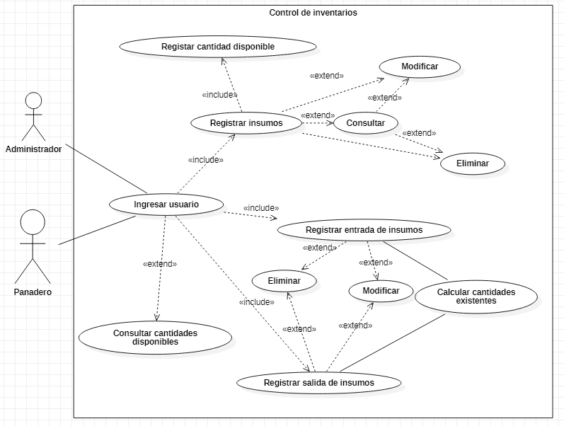

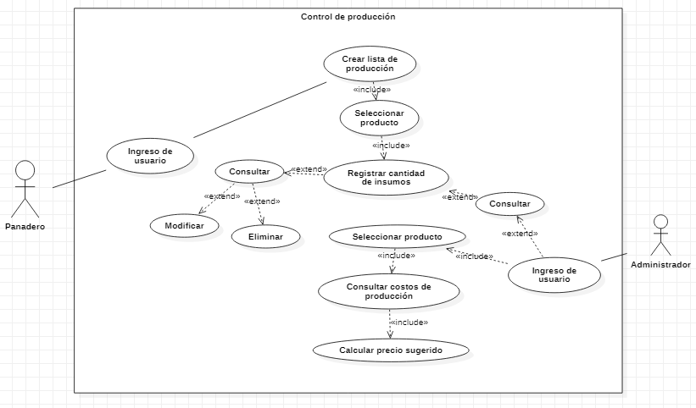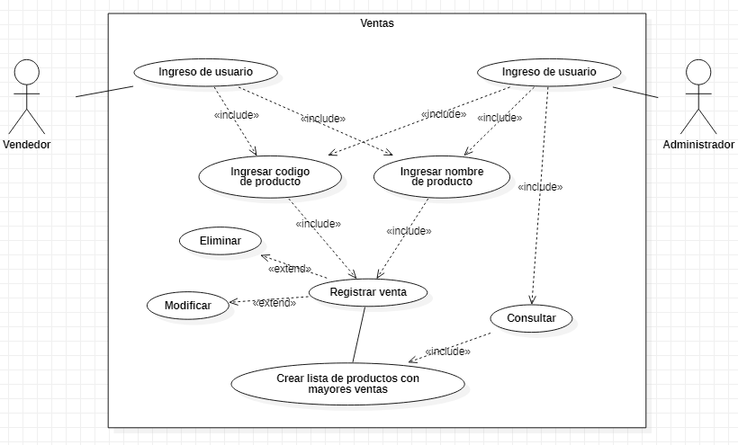

**CASOS DE USO EXTENDIDOS**

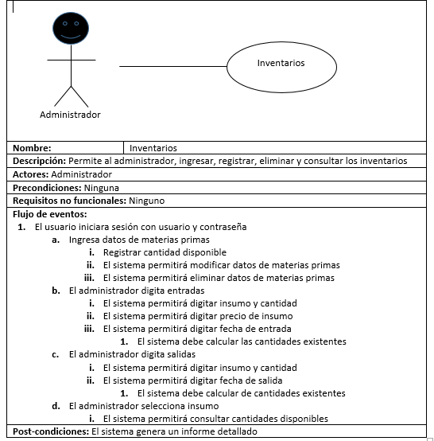

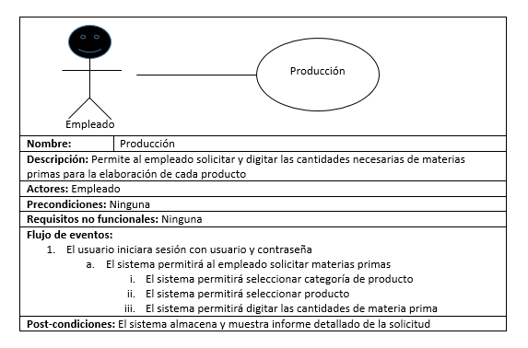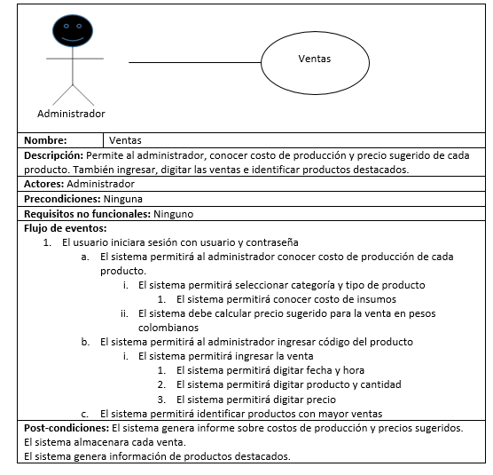

**WIREFRAMES**

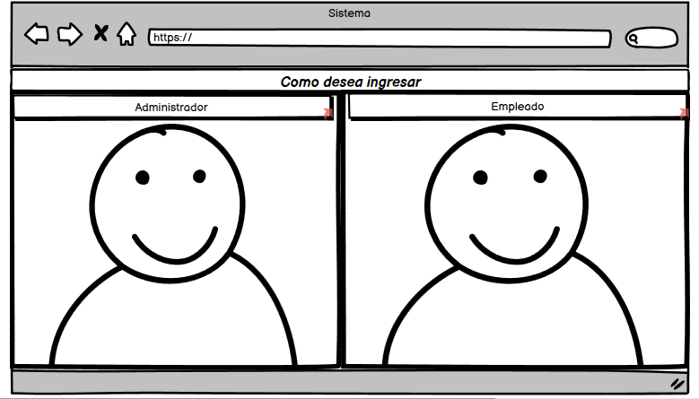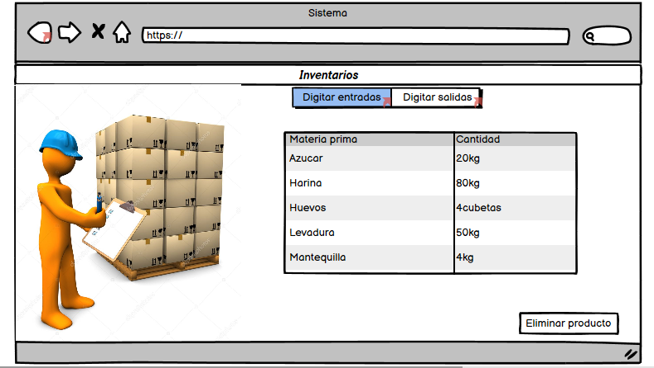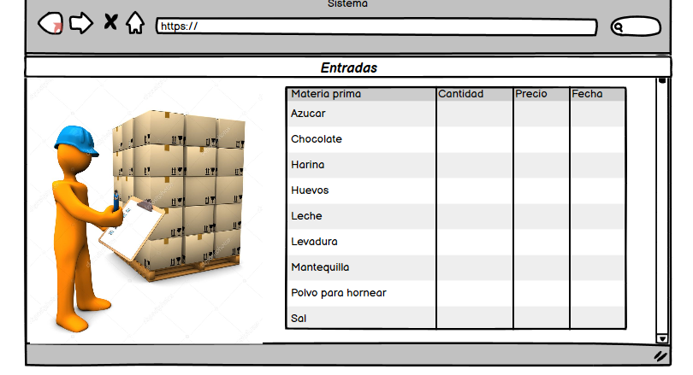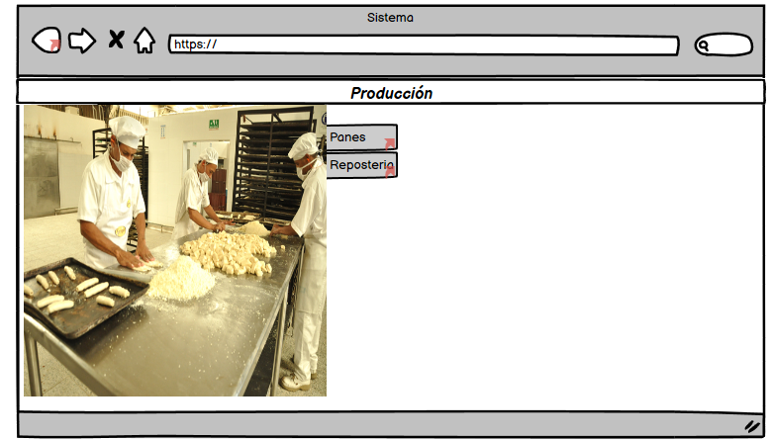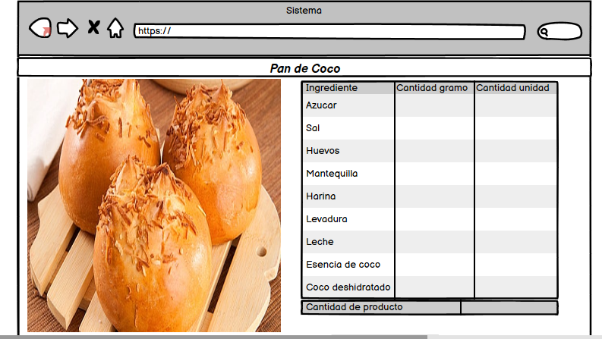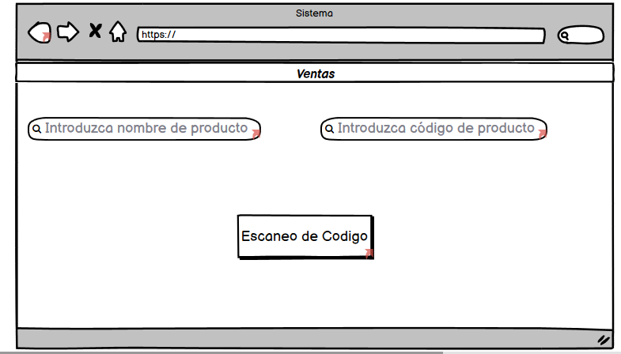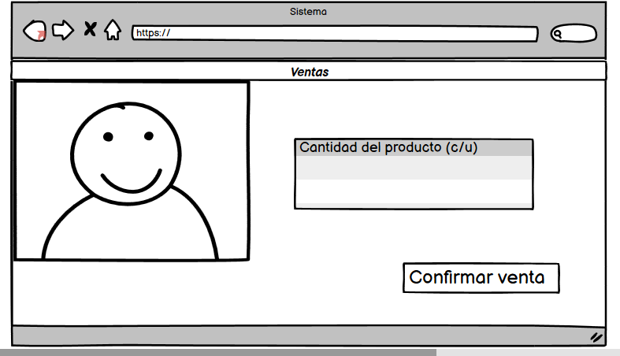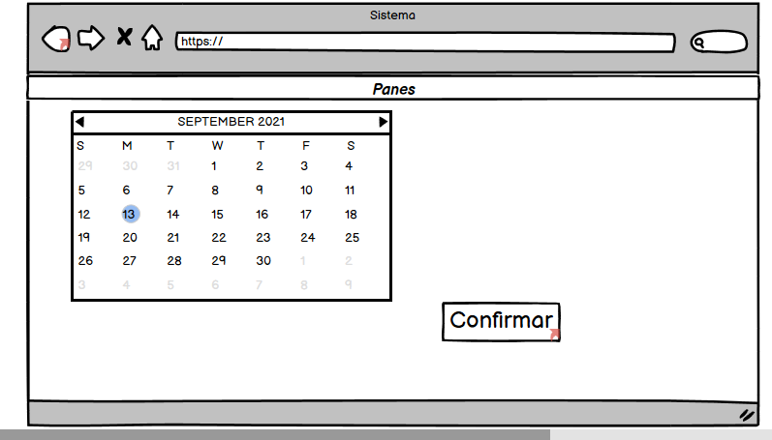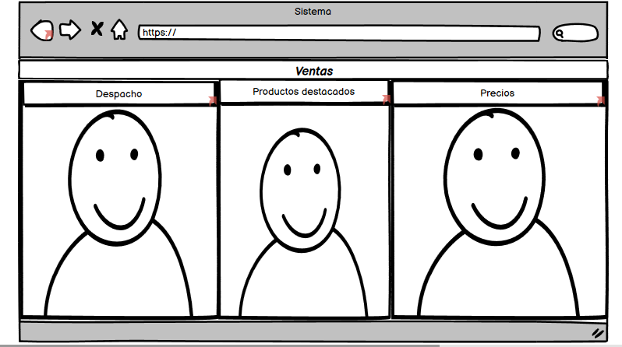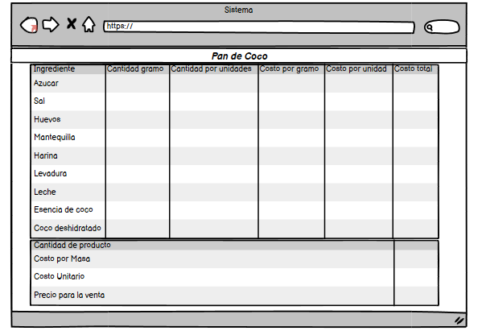

# CRONOGRAMA DE ACTIVIDADES

# PRESUPUESTO DEL PROYECTO (Fase 2)

|  |  |  |  |  |  |  |
| --- | --- | --- | --- | --- | --- | --- |
| **Presupuesto y Fuentes de Financiación (miles de pesos)**  ***Todos los cuadros de presupuesto del proyecto deben estar diligenciados y totalizados*** | | | | | | |
| **RUBROS** | | **EJECUTORES** | | **ENTIDAD BENEFICIARIA** | | **TOTAL** |
| **Efectivo** | **Especie** |
| **Efectivo** | **Especie** |
| **PERSONAL** | |  |  |  |  |  |
| **EQUIPOS1,3** | **COMPRA** |  |  |  |  |  |
| **ARRIENDO** |  |  |  |  |  |
| **USO** |  |  |  |  |  |
| **MATERIALES E INSUMOS** | |  |  |  |  |  |
| **SERVICIOS TÉCNICOS\*** | |  |  |  |  |  |
| **CAPACITACIÓN** | |  |  |  |  |  |
| **VIAJES** | |  |  |  |  |  |
| **SOFTWARE** | |  |  |  |  |  |
| **BIBLIOGRAFÍA** | **SUSCRIPCIONES** |  |  |  |  |  |
| **LIBROS** |  |  |  |  |  |
| **OTROS (DISCRIMINAR)** | |  |  |  |  |  |
| **TOTAL** | |  |  |  |  |  |

Tabla 6: Tabla de Presupuesto del Proyecto

# RESULTADOS, ALCANCES E IMPACTOS ESPERADOS

Los resultados obtenidos en la primera Fase han sido, la buena recopilación de la información brindada por parte de la panadería, una buena comunicación entre el equipo de trabajo y los integrantes de la empresa, generando así un buen funcionamiento para la investigación y entorno de trabajo agradable para el buen desarrollo del sistema de información. Los resultados esperados del sistema una vez realizado e implementado son la gran mejora en los procesos de la empresa, permitiendo incrementar su competencia laboral y su buen funcionamiento.

El sistema contara con tres funcionalidades, una de ellas es la funcionalidad de administrar los inventarios, los cuales son las materias primas, no incluira otro producto ajeno a los necesarios para la producción.

Se elaborara listas de producción adaptadas a la demanda real adecuando los tiempos y cantidades según las necesidades de la empresa y los clientes.

En cuanto a el módulo de ventas su funcionalidad es gestionar las ventas de la empresa para poder generar un informe de los productos de panadería y repostería más vendidos en los periodos consultados.

|  |  |  |  |
| --- | --- | --- | --- |
| **Impacto** | **Porcentaje** | **Tipo de Impacto** | **Cualificación** |
| Con la implementación del sistema de información se simplificaran las tareas repetitivas, agilizara y evitara errores | 50% | Técnico | Positivo |
| La sistematización de los procesos reducirá notoriamente el consumo de papel | 70% | Ambiental | Positivo |
| La implementación del sistema generará un aumento en el consumo de energia | 5% | Ambiental | Negativo |
| Se disminuira el derroche de materia prima | 15% | Económico | Positivo |
| Se reducirán las horas extras de los trabajadores | 20% | Social | Positivo |

# CONCLUSIONES Y RECOMENDACIONES

Se concluye que en el entorno laboral muchas empresas tienen problematicas administrativas, donde con la implementación de un sistema de información se optimizaran esos procesos así generando un alto nivel de competencia laboral. Como lo que sucede en la panaderia Espiga del Pan donde la implementación del sistema SIDEP servirá de mejora para el desempeño y manejo de los procesos internos de la empresa como lo son los inventarios, producción y ventas.

Se recomienda a la panaderia Espiga del Pan hacerse del hardware y software necesario para la implementación y funcionamiento correcto del sistema.

Es necesario que la empresa se encuentre abierta al cambio, restucturación y automatización de los procesos mediante la implementación del sistema.

# RESUMEN HOJAS DE VIDA

|  |  |
| --- | --- |
| **RESUMEN**  **HOJA DE VIDA** | **<*Espacio para Foto...>*** |
| **Nombres y Apellidos:** | Hair Steven Olivare Baquero |
| **Identificación No.** | T.I. 1012316475 |
| **Fecha de Nacimiento** | 24/noviembre/2003 |
| **Email:** | [hair.olivare24@gmail.com](mailto:hair.olivare24@gmail.com) |
| **Descripción del Cargo Actual:** | Aprendiz Centro de Servicios Finacieros del tecnologo Análisis y Desarrollo de Sistemas de Información |
| **Estudios Realizados:** | Educación Media |
| **Perfil Profesional:** | Estudiante de análisis y desarrollo de sistemas de información persona comunicativa, responsable, dinamica, paciente y creativa, con experiencia en atención al usuario, con gran manejo de las matematicas, gran capacidad para trabajo en equipo |
|  | |

|  |  |
| --- | --- |
| **RESUMEN**  **HOJA DE VIDA** |  |
| **Nombres y Apellidos:** | Cristhian Fabían Rodríguez Alba |
| **Identificación No.** | T.I. 1019983209 |
| **Fecha de Nacimiento** | 21/junio/2004 |
| **Email:** | rc979772@gmail.com |
| **Descripción del Cargo Actual:** | Aprendiz Centro de Servicios Finacieros del tecnologo Análisis y Desarrollo de Sistemas de Información |
| **Estudios Realizados:** | Educación Media, Tecnico en programación de Software |
| **Perfil Profesional:** | Estudiante de análisis y desarrollo de sistemas de información, innovador y dinamico, con manejo en base de datos, diseño de paginas web, html, php. |
|  | |

|  |  |
| --- | --- |
| **RESUMEN**  **HOJA DE VIDA** |  |
| **Nombres y Apellidos:** | Camilo Alexander Estupiñan Rodríguez |
| **Identificación No.** | C.C 1019070408 |
| **Fecha de Nacimiento** | 11/abril/1992 |
| **Email:** | alexander6931@hotmail.com |
| **Descripción del Cargo Actual:** | Aprendiz Centro de Servicios Financieros del tecnologo Análisis y Desarrollo de Sistemas de Información |
| **Estudios Realizados:** | Educación media, administración turistica y hotelera |
| **Perfil Profesional:** | Estudiante de análisis y desarrollo de sistemas de información, en el servicio nacional de aprendizaje SENA, con experiencia en el manejo de personal, resolución de conflictos, coordinación de procesos, manejo y control de inventarios, coordinación de despachos, cuento con manejo de herramientas ofimáticas, programa Sabre. |
|  | |

# BIBLIOGRAFIA

Cosín, J. J. (Mayo de 1999). *El Código de Ética y Práctica Profesional de Ingeniería del Software*. Obtenido de http://www.sc.ehu.es/jiwdocoj/elcodigo.htm

Giitic. (8 de Septiembre de 2021). *Software de Producción*. Obtenido de Giitic: https://www.giitic.com/software-produccion

Microsoft. (8 de Septiembre de 2021). *Microsoft Dynamics 365*. Obtenido de Microsoft Dynamics 365: https://dynamics.microsoft.com/es-mx/business-central/overview/

MinTIC. (9 de Septiembre de 2021). *Normatividad-Leyes*. Obtenido de https://www.mintic.gov.co/

Mp Software Colombia. (8 de Septiembre de 2021). *MP versión 10*. Obtenido de Mp Software: https://mpsoftware.co/

Rodriguez, J. (21 de Agosto de 2021). *PipeDrive, Act!* Obtenido de hubspot: https://blog.hubspot.es/